中学化学竞赛试题资源库——有机光谱分析
A组
．核磁共振（NMR）技术已广泛应用于复杂分子结构的测定和医学诊断等高科技领域。已知只有质子数或中子数为奇数的原子核有NMR现象。试判断下列哪组原子均可产生NMR现象
A ¹⁸O ³¹P ¹¹⁹Sn
B ²⁷Al ¹⁹F ¹²C
C 元素周期表中ⅢA族所有元素的原子
D 元素周期表中第三周期所有元素的原子
．核磁共振谱是测定有机分子结构最有用的工具之一。在有机物分子中，不同种类的氢原子在质子核磁共振中给出的峰值（信号）也不同，根据峰值（信号）可以确定有机物分子中氢原子的种类和数目。下列有机物分子中，在质子核磁共振谱中可能给出六个信号峰的是
A CH₃CH＝CH₂ B CH₃CH₂COOH
C CH₃CH＝CHCl D CH₃COOCH₃
．2002年诺贝尔化学奖表彰了两项成果，其中一项是瑞士科学家库尔特·维特里希发明了“利用核磁共振技术测定溶液中生物大分子三维结构的方法”。在化学上经常使用的是氢核磁共振谱，它是根据不同化学环境的氢原子在氢核磁共振谱中给出的信号不同来确定有机物分子中的不同的氢原子。下列有机物分子在氢核磁共振谱中只给出一种信号的是
A HCHO B CH₃OH C HCOOH D CH₃COOCH₃
．2002年诺贝尔化学奖表彰了两项成果，其中一项是瑞士科学家库尔特·维特里希发明了“利用核磁共振技术测定溶液中生物大分子三维结构的方法”。在化学上经常使用的是氢核磁共振谱，它是根据不同化学环境的氢原子在氢核磁共振谱中给出的信号不同来确定有机物分子中的不同的氢原子。下列有机物分子在氢核磁共振谱中只给出2种信号，且强度（个数比）是1︰3的是
A 1，2，3－三甲基苯 B 金刚烷（C₁₀H₁₆） C 异丙醇 D 醋酸叔丁酯
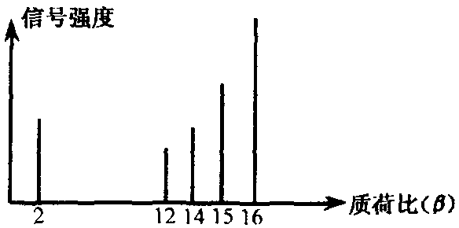
．2002年诺贝尔化学奖获得者的贡献之一是发明了对有机物分子进行结构分析的质谱法。其方法是让极少量的（10^{－9}g）化合物通过质谱仪的离子化室使样品分子大量离子化，少量分子碎裂成更小的离子。如C₂H₆离子化后可得到C₂H₆＋、C₂H₅＋、C₂H₄＋……，然后测定其质荷比。设H＋的质荷比为β，某有机物样品的质荷比如右图所示（假设离子均带一个单位正电荷，信号强度与该离子的多少有关），则该有机物可能是
A 甲醇 B 甲烷 C 丙烷 D 乙烯
．2002年诺贝尔化学奖的一半奖金授予瑞士科学家库尔特•维特里希，以表彰他“发明了利用核磁共振技术测定溶液中生物大分子三维结构的方法。”质子核磁共振谱（简称为PMR）谱线是研究有机化合物分子结构的重要手段和依据。有机化合物分子结构中的等性氢原子在PMR谱线上都有相应的峰（即谱线中的位置）。峰的强度与结构中的该氢原子的个数成正比。因此PMR谱可同时定性和定量地分析结构中的等性氢原子。如乙醛的结构式为CH₃CHO，其PMR谱线有两个峰，强度之比为3︰1。
（1）分子式为C₃H₆O₂的二元混合物，如果在PMR谱上观察到氢原子给出的峰有两种情况。第一种情况峰给出的强度为1︰1；第二种情况峰给出的强度为3︰2︰1。由此推断混合物的组成可能是（写结构简式） 。
（2）在测得化合物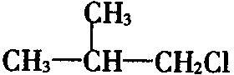的PMR谱上可观察到3种峰，而测定化合物CH₃CH＝CHCl时，观察到6种峰，从原子在空间的排列方式不同，写出化合物CH₃CH＝CHCl分子的空间异构体。
B组
．下列哪一个红外图谱是苯甲醛的？
A 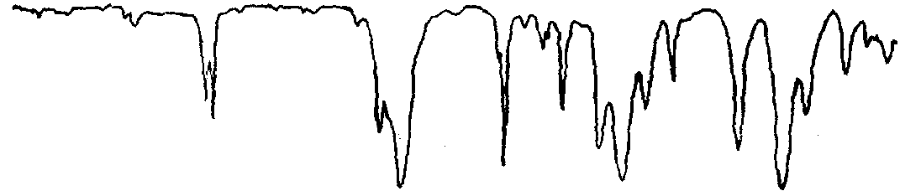
B 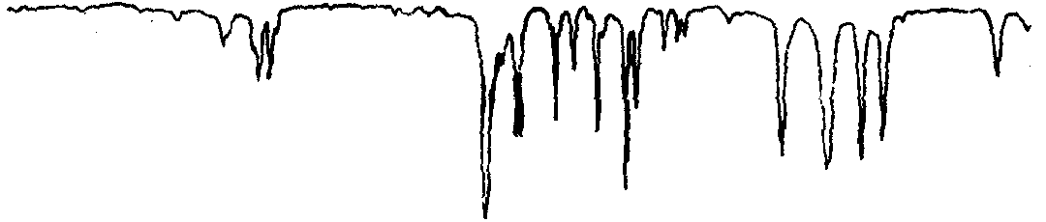
C 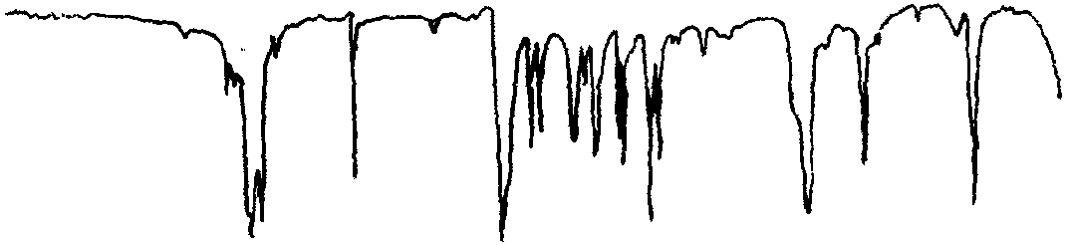
D 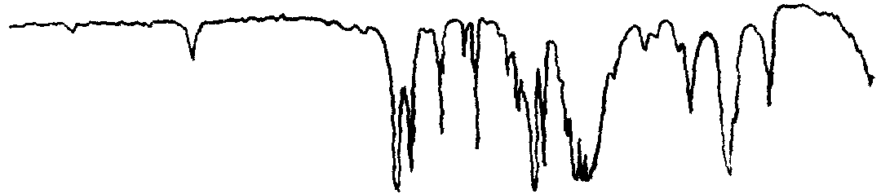
E 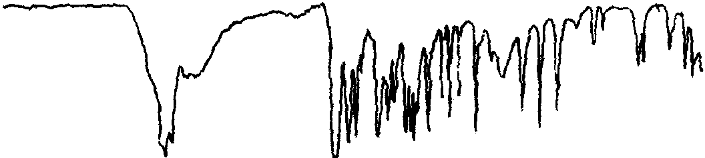
．在空气中对某一样品进行红外分析，对样品的红外光谱有干扰的气是 。
．在高真空下，用高能电子束轰击一种气态分子时，分子中的一个电子可以被打出去而生成阳离子。如苯甲酸：C₆H₅COOH→C₆H₅COOH＋＋e－
它的质量与电荷比可以测出为122（即122/1）。与此同时，这样的离子还会被打碎成碎片离子，各有它们的质量与电荷比。苯甲酸产生的碎片离子按所测出的质量与电荷比（都只带一个正电荷）为：
m/e | 离子 | 反应
105 | C₆H₅CO＋ | C₆H₅COOH→C₆H₅CO＋＋·OH
77 | C₆H₅＋ | C₆H₅CO＋→C₆H₅＋＋CO
51 | C₄H₃＋ | C₆H₅＋→C₄H₃＋＋C₂H₂
现有碳、氢、氧组成的一无色透明液体（A），不溶于水及冷的酸、碱。加热时能逐渐溶于稀氢氧化钠溶液或盐酸，冷却后不再析出原有液体。如上用高能电子轰击气态A时，在70eV下得质量与电荷比为88、73、61、45、43、29及27等的离子，它们都带一个电荷。请确定该化合物是什么，并画出产生这些碎片的过程。
．质谱分析法是化学领域中非常重要的一种分析法，它是通过测定分子质量和相应的离子电荷来实现对分子的分析。其中重要的一步是在高真空下，用高能电子束轰击气态分子时，分子中的一个电子可以被打出去生成阳离子自由基，如苯甲酸：C₆H₅COOH→C₆H₅COOH＋＋e－。它的质量与电荷比（m/z）可以测出为122。与此同时，这样的离子还会被打成碎片离子，苯甲酸产生的碎片离子按所测出的质荷比为
m/z | 碎片离子 | 有关反应
105 | C₆H₅CO＋ | C₆H₅COOH＋→C₆H₅CO＋＋OH
77 | C₆H₅＋ | C₆H₅CO＋→₆H₅＋＋CO
51 | C₄H₃＋ | C₆H₅＋→C₄H₃＋＋C₂H₂
…… | …… | ……
现有由C、H、O组成的一种无色、透明液体A，不溶于水及冷酸、碱，加热时能逐渐溶于稀NaOH溶液，冷却后不再析出原来的液体。如用高能电子束轰击气态A时，在70eV下的质荷比为88、73、61、45、43、29、27等离子，它们都带有一个电荷。试确定该化合物是什么，并表示出这些碎片产生的过程。
．2000年出现了一个特殊的网站：www.InnoCentive.com，是一家制药公司首次在全球悬赏化合物的合成路线。截止到2002 年4 月1 日，悬赏金额最高的信息摘要如下：
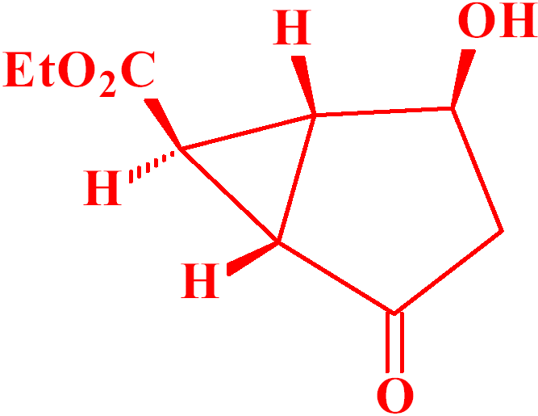 | INNOCENTIVE  3097  POSTED:  JUN 26,2001  DEADLINE:  JUL 01,2002  $100,000 USD | An efficient synthesis（合成） route is required for the following chemical structure. This molecule（分子）may have been previously reported in the chemical literature（文献）but the existing known synthesis route may be lengthy, expensive and low yielding（产率）. Devise and execute the “best synthetic pathway”.
阅读上述摘要，回答下列问题
（1）张贴时间是___________，最后期限是__________，悬赏金额是___________；
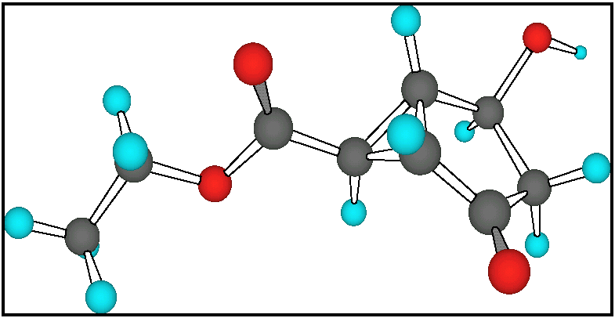
（2）悬赏的原因、要求是____________________ ；
（3）与右图立体模型相比，摘要的结构式中Et表示_______ ____； 锲形键表示的含义是________ ____； 该分子的化学式为___________ ；其中手性碳原子有_____个；有机物分类中，母体先后顺序是：酯－酸－醛（或酮）－醇等， 则该分子所属类别是__________。
（4）解决有机分子结构问题的最强有力手段是核磁共振。下图是计算机软件模拟出的该分子氢原子的核磁共振波谱图，单位是ppm；氢原子在分子中的化学环境（原子之间相互作用）不同，在核磁谱图中就处于不同的位置，化学环境相同的氢原子越多，积分面积（或高度）越大（或高）。
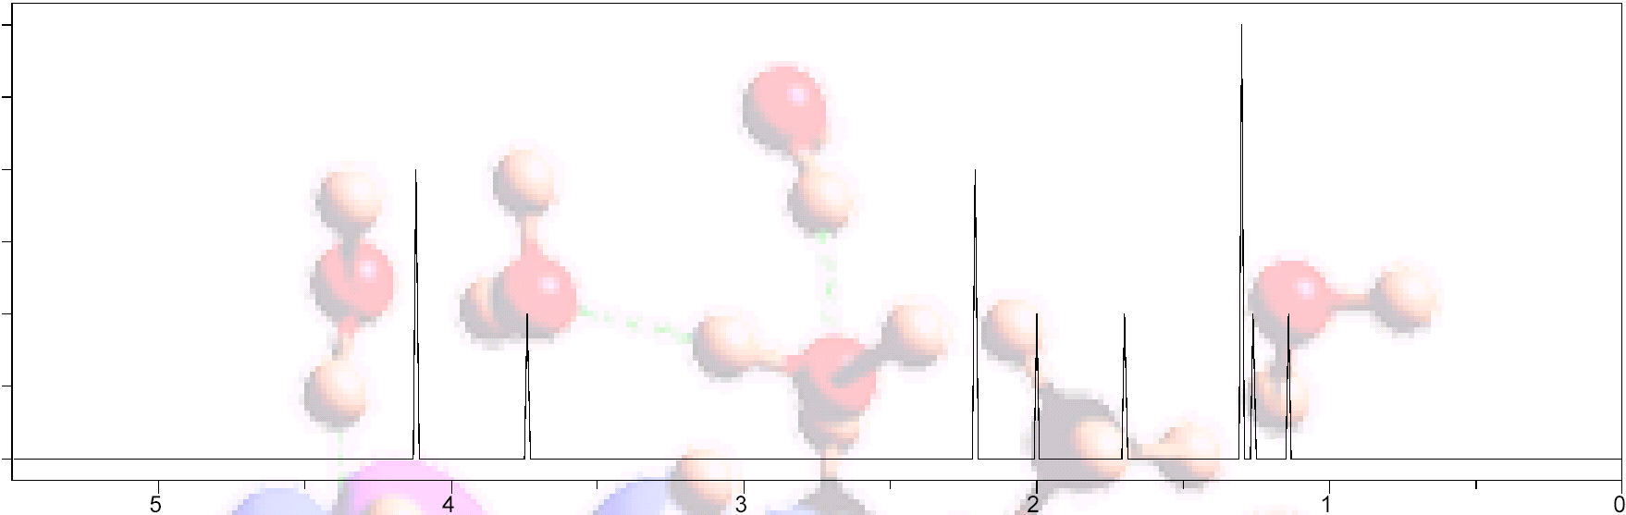
参考结构式和立体模型，分析谱图：
①分子中共有______种化学环境不同的氢原子；谱线最高者表示有_____个环境相同氢原子，谱线最低者表示有_____个环境相同氢原子。
②一般来说，氢原子与非金属性强的原子相连，该氢原子谱线对应的ppm 值较大，但当与半径较小，有未成键电子对的原子直接相连时，可能反而较小。该分子中羟基对应的ppm 值可能为________ （ A 4.15 B 3.75 C 2.25 D 2.00 ）
．质子核磁共振谱（PMR）是研究有机物结构的重要方法之一。在研究的化合物分子中：所处环境完全相同的氢原子在PMR谱中出现同一种信号峰：如(CH₃)₂CHCH₂CH₃在PMR谱中有四种信号峰。又如CH₃－CHBr＝CHX存在着如下的两种不同空间结构：
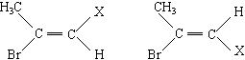
因此CH₃－CHBr＝CHX的PMR谱上会出现氢原子的四种不同信号峰。
请填写下列空白：
（1）化学式为C₃H₆O₂的物质在PMR谱上观察到下列两种情况下氢原子给出的信号峰：第一种情况出现两个信号峰，第二种情况出现三个信号峰，由此可推断对应于这两种情况该有机物质结构式可能为： ；
（2）测定CH₃CH＝CHCl时：能得到氢原子给出的信号峰6种：由此可推断该有机物一定存在 种不同的结构：其结构式为： 。
．质子核磁共振谱（NMR）是研究有机化合物结构的最有力手段之一。在所研究化合物的分子中，每一种结构类型的等价（或称为等性）H原子，在NMR谱中都给出相应的峰（信号）。谱中峰的强度是与分子中给定类型的H原子数成比例的。例如，乙醇的NMR谱中有三个信号，其强度比为3︰2︰1。
（1）在常温下测得的某烃C₈H₁₀的PMR谱上，观察到两种质子给出的信号，其强度之比为2︰3，试确定该烃的结构简式。该烃在光照下生成的一氯代物在PMR谱中可产生几种信号，确定强度比。
（2）1，3－丁二烯在PMR谱上可观察到6个信号，请解释为何能观察到这么多信号。
．质子核磁共振谱（PMR）是研究有机化合物结构的最有力手段之一。在所研究化合物的分子中，每一种结构类型的等价（或称为等性）H原子，在PMR谱中都给出相应的峰（信号）。谱中峰的强度是与分子中给定类型的H原子数成比例的。例如，乙醇的PMR谱中有三个信号，其强度比为3︰2︰1。
（1）在80℃测得的N，N一二甲基甲酰胺的PMR谱上，观察到两种质子给出的信号；而在－70℃测定时却能看到三种质子给出的信号，试解释这种差异。
（2）在－70℃和80℃所测得的N，N一二甲基甲酰胺的PMR谱上，峰的强度比各为多少？
（3）怎样解释N一甲基甲酰胺的PMR谱上，存在着来自6种H原子的信号？
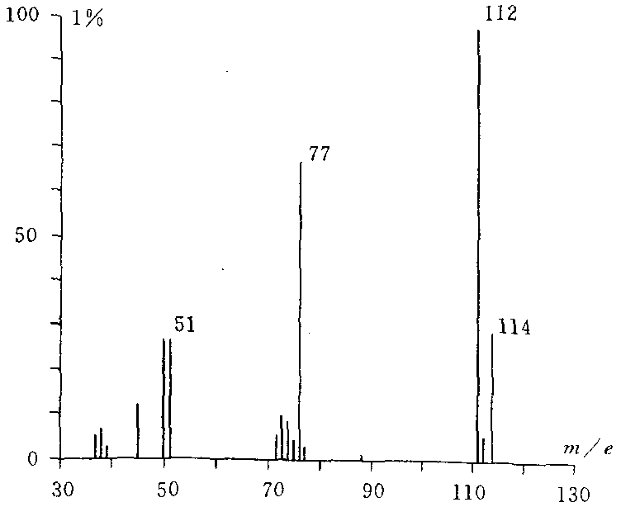
．某氯代烃X是一种重要的工业用溶剂，它也是生产农药等的原料，由于储罐的泄漏在环境中可广泛查出。用气质联用仪分析了附近湖泊中的鱼样的X，其总质谱图如下所示，试推出X及其m/e为77的碎片的结构。
．有一种测定多肽、蛋白质、DNA、RNA等生物大分子的相对分子质量的新实验技术称为ESI/FTICR－MS，精度很高。用该实验技术测得蛋白质肌红朊的图谱如下，图谱中的峰是质子化肌红朊的信号，纵坐标是质子化肌红朊的相对丰度，横坐标是质荷比m/Z，m是质子化肌红朊的相对分子质量，Z是质子化肌红朊的电荷（源自质子化，取正整数），图谱中的相邻峰的电荷数相差1，右起第4峰和第3峰的m/Z分别为1542和1696。求肌红朊的相对分子质量(M)。
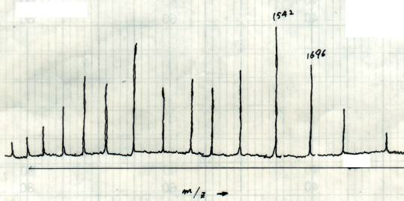
C组
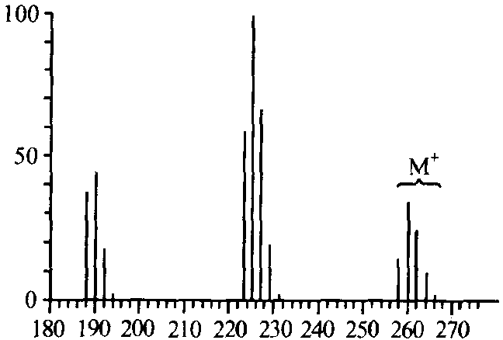
．在分析一个石油化工厂附近的海螺以便确定污染物时，用气相色谱－质谱联用方法检测，发现有一种可以为生物体聚集的新污染物X。X的部分质谱图如右图。假定X是在电解法制氯气时用作电解槽绝缘物的合成橡胶分解后生成的，确定X的结构式，并给出X的名称（有关元素的同位素丰度请读者查阅有关资料）。
注意m/e为196、233、268和270的各离子的峰强度很低（右图中看不出这些峰），为简单起见，把含¹³C的离子的峰略去了。
．某含氧杂环A C₆H₈O与强酸水溶液加热得（B）C₆H₁₀O₂，（B）与苯肼呈正反应，与土伦、裴林试剂不反应，（B）的IR谱在1715cm^{－1}处有强吸收，核磁谱显示σ_{H} 2.6及2.8处分别为单峰，其面积比为2︰3，请写出（A）、（B）的可能结构简式。
．2－甲基－1，3－环戊二酮在碱的催化下与氯化苄反应，生成化合物A。A用过量的硼氢化钠处理并经水解后得到B。B是一个混合物，这个混合物中各个组分的相对分子质量都是206.3。A的氢核磁共振谱（¹HNMR）数据如下：
δ（ppm*）：1.18（单峰，3H），1.90～2.76（多重峰，4H），2.98（单峰，2H），7.04～7.36多重峰，5H）。
（1）请写出生成A的化学方程式。
（2）请写出生成B的化学方程式。
（3）请指出化合物B有没有立体异构体。如果有，写出所有立体异构体（不包括构象异构）的立体表示式。
．有5个化合物A、B、C、D和E，分子式相同，质谱的离子峰[M＋]为102；元素分析结果为：C 58.8%，H 9.8%，O 31.4%。其中A的红外光谱在1740cm^{－1}处有伸缩振动吸收峰，表明有酯羰基存在；B用过碘酸氧化得到一个二元醛，其HNMR谱未显示有－CH₃峰，仅有－CH₂－（δ为1.3）及醛基氢（δ为9.4）的吸收峰；C用酸水解得到一个酸和一个连二醇；D的红外光谱也在1740cm^{－1}处有吸收峰，表明也有酯羰基，¹HNMR谱表明有两种不同的氢原子存在；E与银氨溶液作用发生银镜反应，与卢卡斯试剂（ZnCl₂＋浓盐酸）作用立即浑浊。请写出A、B、C、D和E的结构式。
．卤代烃X在高分辨仪器上画出的质子核磁共振谱（PMR）上有3个信号（非芳香区域），在三氯化铝存在下，X与苯反应得到一种化合物，此化合物在其PMR谱上除了δ在7ppm～8ppm区域有多重谱线（芳环质子）之外，仅有一个信号。
（1）试推出起始卤代烃X的结构式和它与苯反应的产物。
（2）解释所得结果。
（3）卤代烃X的PMR谱上各信号彼此是如何排列的？它的PMR谱上3个信号的每一个由几条谱线构成？并有怎样的强度比？
．某光学活性化合物A（C₁₂H₁₆O）红外光谱图中在3000cm^{－1}～3500cm^{－1}有一个强吸收峰，在1580cm^{－1}和1500cm^{－1}处分别有中等强度的吸收峰，该化合物不与2，4－二硝基苯肼（2，4－D）反应，但用I₂/NaOH处理，A被氧化，发生碘仿反应。
A经臭氧解反应（a、O₃；b、Zn，H＋）得到B（C₉H₁₀O₂）和C（C₃H₆O₂）。B、C和2，4－二硝基苯肼（2，4－D）反应均生成沉淀，但用Tollens试剂处理只有C呈正结果。B经硝化（HNO₃/H₂SO₄）可得到两个一硝基化合物D和E，但实际上却只得到D。
将C和Tollens试剂反应的产物酸化后加热，得到F（C₆H₈O₄）。该化合物的红外光谱图中在3100cm^{－1}以上不出现吸收峰。
（1）由以上信息画出化合物A～F的结构式和所有反应的流程图，包括2，4－二硝基苯肼（2，4－D）以及Tollens有碘仿反应的产物。
（2）画出C的R－构型的立体结构式；把它转化成Fischer投影式，并指出它是D构型还是L构型。
．曾对两个异构的化合物A和B的性质作了研究。异构体A的PMR谱只有一个信号。A与碘化钠丙酮溶液反应析出沉淀，而析出沉淀速度实际上与碘化钠浓度无关。异构体B也能与提到的碘化钠溶液反应，但反应速度取决于碘化钠的浓度（线性关系）。
（1）提出异构体A和B的组成和结构，以及它们与碘化钠溶液反应的产物；
（2）解释为什么在一种情况下反应速度取决于碘化钠溶液的浓度，而在另一种情况下却与浓度无关。
（3）用图示出，将如何察着异构体B的PMR谱（不考虑自旋一自旋相互作用）。
．某研究人员在实验室发现从一个破裂的小瓶中渗漏出一种未知化合物A，并发现A有强烈催泪性。质谱分析结果表明：A的相对分子质量为161。当A与AgNO₃乙醇溶液反应时很快产生出AgBr沉淀。A经臭氧氧化、还原水解后生成化合物B。B能发生碘仿反应和银镜反应。B容易发生消去反应，生成产物C。C的IR谱图中有如下特征吸收峰：
（a）1690cm^{－1}；（b）2820cm^{－1}，2720cm^{－1}。
其¹HNMR谱在δ值为9.8～10处有双峰。A与C₂H₅ONa－C₂H₅OH作用得到混合物D。催化氢化时，1mol D消耗2mol H₂，生成一种稳定的环状化合物。A使Br₂－CCl₄溶液很快褪色得到一个有旋光性的三溴代物E。A的氢化产物F与AgNO₃乙醇溶液作用产生AgNO₃沉淀，但反应速率小得多。F在无水乙醚中与金属镁反应后，再倒入干冰反应后的水解产物为一新物质G。
（1）写出A、C、D、E、F和G的结构式。
（2）写出生成混合物D的反应历程。
（3）与AgNO₃乙醇溶液反应时，为什么A的反应速率要比F的大得多？
．据报道，某些（Z）式非碳环醇类有机锡化合物是一类有抗癌活性物质，有人在N₂保护下将三苯基氢化锡的乙醚溶液与等摩尔1，1－二苯基炔丙醇在过氧化苯甲酸的存在下于室温搅拌30h，蒸去溶剂后用无水乙醇重结晶3次得化合物A纯品。将ICl的四氯化碳溶液滴入等摩尔A的四氯化碳溶液中继续反应2.5h，蒸去溶剂后残留物用环己烷的四氯化碳混合溶剂重结晶3次得产物B。B中含Cl而不含I，由A转变为B时Z式结构不变，有关红外光谱数据如下（cm^{－1}）：
v_{OH} v_{CO}
A 3549 1204
B 3489 1075
请回答：
（1）写出生成A和B的化学反应方程式。
（2）指出形成A和B的反应类型。
（3）画出B的化学结构
（4）A和B中锡原子的杂化形式和配位几何构型
．从黄葵油分离出来的一种大环化合物，是可用香水和调味品的贵重原料。由于它对香料的炼浓效应和丰富的植物麝香气味，因而备受人们青睐，特别是该化合物所显示的浓烈植物麝香特征。该化合物的质谱测定结果表明其分子量为224。核磁共振（NMR）谱显示下列信号：1.22～2.27（m，18H）；2.35（t，J＝6，2H）；4.18（t，J＝5，2H）；5.36（对称多重分裂，2H）。其红外光谱中出现两个强吸收带，频率分别为1735cm^{－1}和1245cm^{－1}，在970cm^{－1}无红外吸收。该化合物的氧化降解（高碘酸盐/高锰酸盐）所产生的主要产物是戊二酸。该化合物是从1，8－辛二醇开始合成的。它同48％的氢溴酸反应产生A（C₈H₁₇BrO）。在痕量酸存在下向A中缓慢加入二氢吡喃，得产物B，产物B被分离出来后加到乙炔锂的浓氨溶液中，得产物C。C的质谱显示原子质量单位为238的单分子离子，而其IR在2130cm^{－1}有一特征吸收峰。产物C加入到乙基溴化镁溶液中，再将环氧乙烷用鼓泡法吹入通过金属转移作用而得到的该格氏试剂溶液中，得产物D，其分子量为282，IR在3450cm^{－1}有一吸收峰。将D在Pd/BaSO₄催化剂上加氢，给出产物E（M＝284，NMR5.45ppm（m，2H））。产物E被转入甲苯磺酚衍生物，然后被加入到丙二酸二乙酯的钠溶液中，接着在浓NaOH溶液中水解，再在热盐酸溶液中脱羧，得产物F。F同重氮甲烷反应得产物G，G的有关谱学数据是：IR 3450、1740、1640cm^{－1}；NMR 1.2～2.5（m，21H；若该样品同D₂O一起振荡则为20H）、3.62（t，2H）、3.64（s，3H）、5.33（m，2H）；M＝256。产物F在苯和对甲苯磺酸中共沸蒸馏而脱水，大环化合物重新生成。
（1）根据题文中给出的物理和化学数据，大环化合物的结构是什么？
（2）大环化合物中双键的立体化学如何？
（3）写出化合物A～G的结构式；
（4）写出反应途径。
参考答案（F8）

C
C
A
B、D
B
（1）CH₃－－O－CH₃和CH₃CH₂COOH；CH₃－－O－CH₃和H－O－CH₂－CH₃；CH₃－－O－CH₃和CH₃－－CH₂OH （2）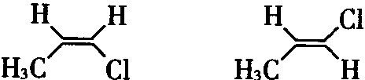
B
H₂O CO₂
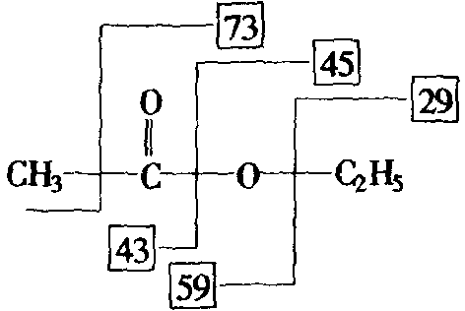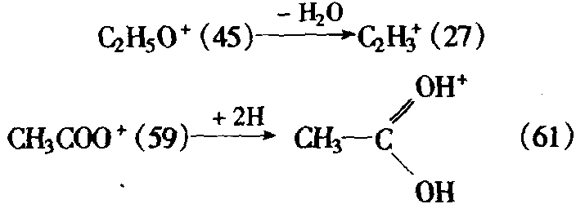
乙酸乙酯 得到各碎片的方式为：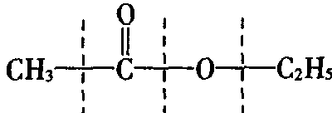（88、73、45、43、29）； 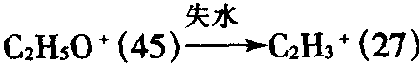；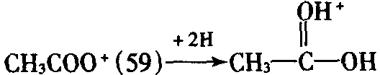
（1）JUN 26,2001；JUL 01,2002；$100,000 USD （2）合成路线短、成本低和高产率（lengthy, expensive and low yielding） （3）乙基 三元环等平面的上方（比较立体模型） C₉H₁₂O₄； 4 酯类 （4）①8种 3个 1个 ② D
（1）第一种情况对应的结构简式为CH₃COCH_{3︰}第二种情况对应的结构简式为CH₃CH₂COOH或HCOOCH₂CH₃ （2）二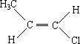和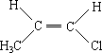
（1）CH₃－－CH₃；CH₃－－CH₂Cl：4种信号，3︰2︰2︰2 （2）1，3－丁二烯存在π${}_{4}^{4}$大π键，是个平面分子，有顺式和反式两种构型： ； 每个分子各存在3种不同的H原子。
（1）在80℃时，N，N—二甲基甲酰胺分子中的甲基是等价的：(CH₃)₂N—CHO，即其分子中有两种类型的氢原子，其数目比为6︰1．在－70℃时，由于甲基围绕N—C键的旋转发生困难（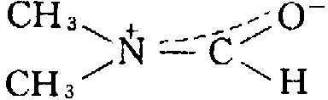），所以有三种不等价氢原子，其数目比为3︰3︰1。 （2）80℃时，两个峰的强度比为6︰1；－70℃时，3个峰的强度比为3︰3︰1。 （3）对于CH₃NHCHO来说，在低温下同时存在两种不同的结构： 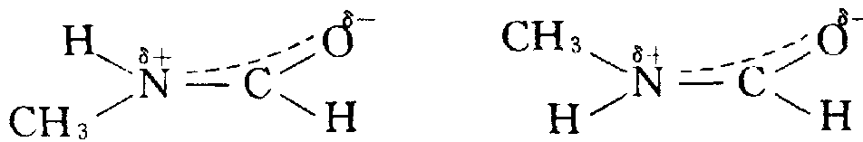 每种结构中都有3种不同类型的氢原子，故在混合物中就有6种不同类型的氢，给出6种信号。
质谱图中出现m/e＝112峰强度为100％，可见该氯代烃的M＝112，还出现M＝114峰，这是由于³⁷Cl代烃的存在。M_{（112）}与M_{（114）}峰的强度比为：M_{（112）}︰[M＋2]_{（114）}≈100︰32（图中示出），恰好符合³⁵Cl和³⁷Cl的自然丰度比：³⁵Cl︰³⁷Cl＝100︰32，说明该氯代烃分子中含一个氯原子。则X为：C₆H₅Cl M＝112 m/e＝112 C₆H₅＋（苯基阳离子） M＝77 m/e＝77
1542＝(M＋Z)/Z 或 1696＝(M＋Z)/Z 1696＝[M＋(Z－1)]/(Z－1) 1542＝(M＋Z＋1)/(Z＋1) 解联立方程： 解联立方程： Z＝11 Z＝10 M＝16951 M＝16950 肌红朊的相对分子质量为16951（或16950），答任一皆可。
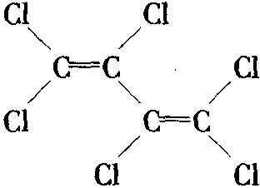六氯丁二烯： m/e 258：C₄Cl₆＋ 260：C₄³⁷Cl₆＋ 223：C₄Cl₅＋ 225：C₄Cl₄³⁷Cl＋
A：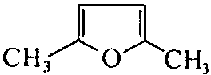 B：CH₃COCH₂CH₂COCH₃
（1）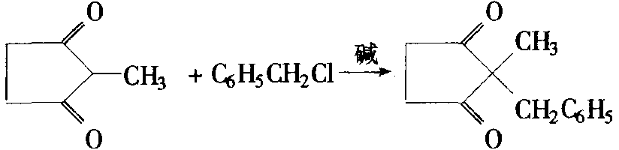 （2）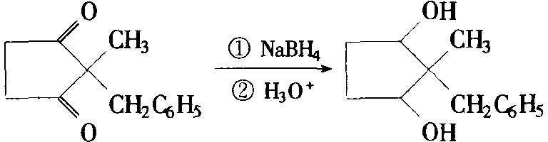 或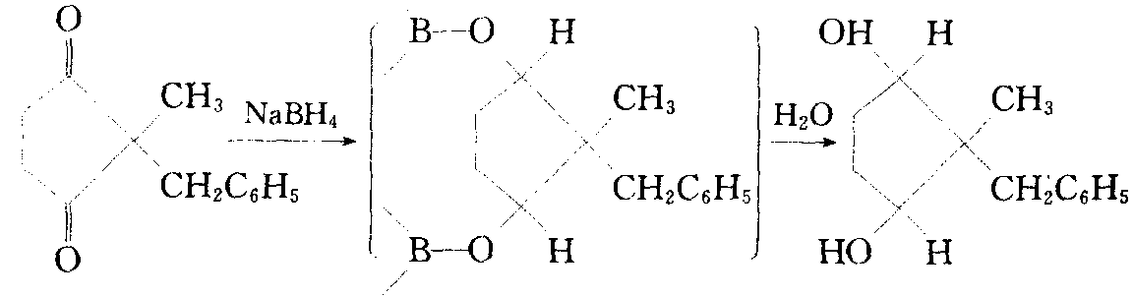 （3）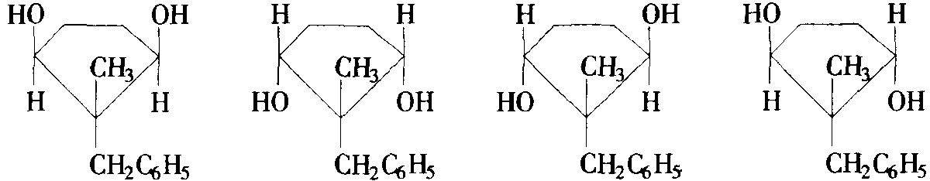 或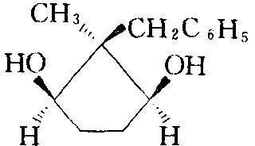 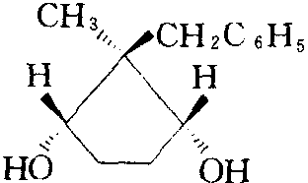 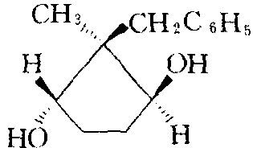 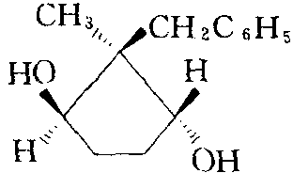
A：①CH₃CH₂CH₂COOCH₃ ②(CH₃)₂CHCOOCH₃ ③CH₃CH₂COOCH₂CH₃ ④CH₃COOCH₂CH₂CH₃ ⑤CH₃COOCH(CH₃)₂ ⑥HCOOCH₂CH₂CH₂CH₃ ⑦HCOOCH(CH₃)CH₂CH₃ ⑧HCOOCH₂CH(CH₃)₂ ⑨HCOOC(CH₃)₃ B：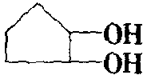 C：①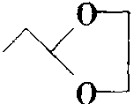 ②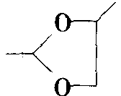 ③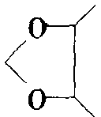 ④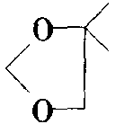 ⑤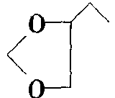 D：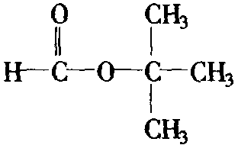 E：①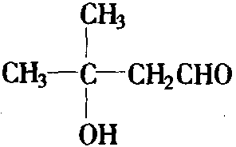 ②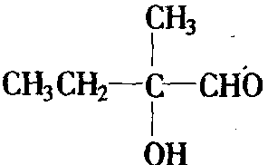
（1）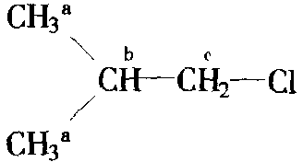 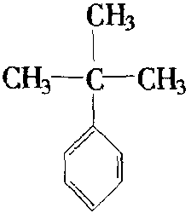 （2）X有a、b、c三种质子信号，它能与苯起傅－克烷基化反应，由于在AlCl₃催化下X所能生成的碳正离子能重排成更稳定的3°（叔）碳正离子，因此与苯起傅－克反应。反应的最终产物为叔丁基苯，所以产物除了苯环质子的信号外，仅有甲基上一种质子的信号。 （3）卤代烃X的质子核磁共振谱的信号应该是：质子a（两个甲基上的质子）出现在最高场，由于受到质子b（次甲基上的一个质子）的自旋偶合，因此，质子a出现二重峰分裂；质子b出现在中间位置，由于受到质子a和质子c（与氯相连的亚甲基上的质子）的自旋偶合，出现多重峰，按（n＋l）（m＋l）规则可能是十四重峰，易观察清楚；质子C由于与电负性强的氯相连，受到去屏蔽效应最强，故出现在低场，受质子b的自旋偶合，应该是二重峰。
（1）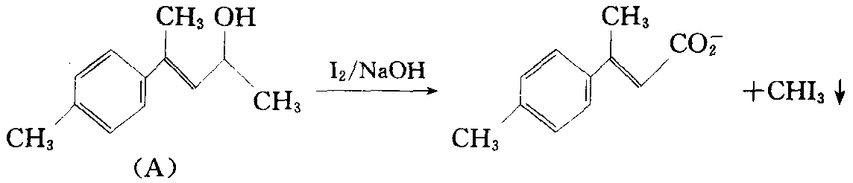 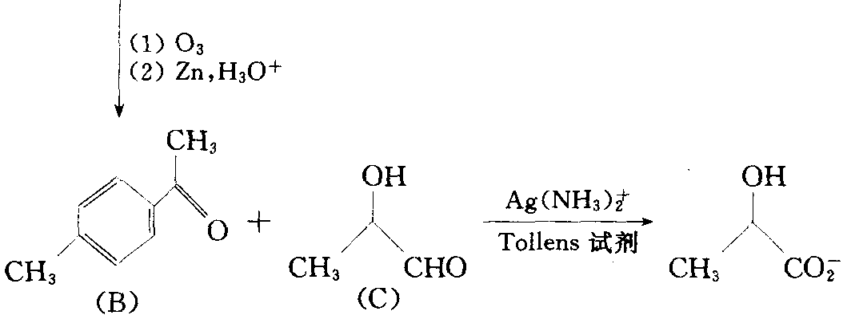 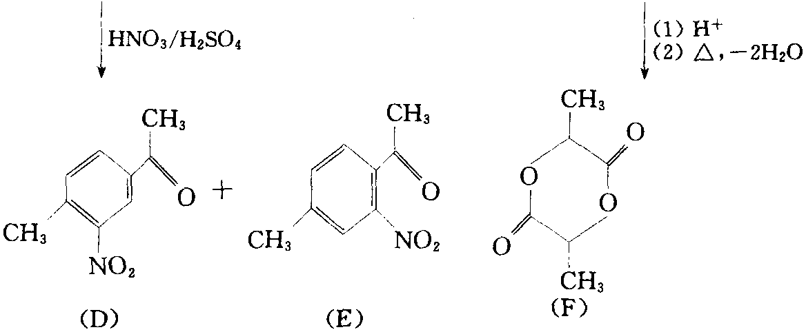 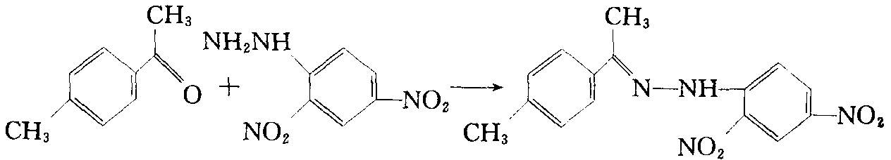 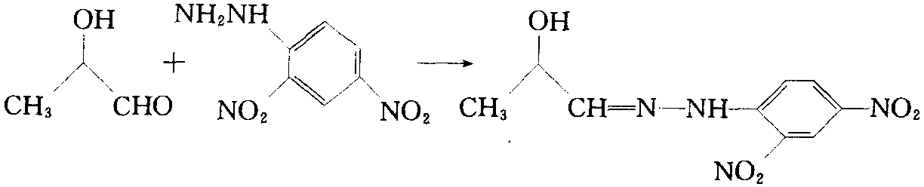 （2）立体结构式：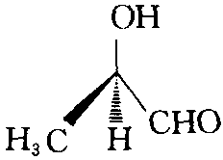（R－构型） Fischer投影式：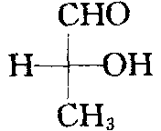（D－构型）
（1）A：(CH₃)₃CBr B：(CH₃)₂CHCH₂Br或CH₃CH₂CH₂CH₂Br 它们与NaI反应后，I取代Br－。 （2）物质A参与的反应的速度与碘化钠溶液浓度无关，是SN₁机理，碘化钠未参与决定速度的步骤（烷基卤化物的离解）。而第二种情况，B参与反应，是优先按SN₂机理进行反应，这一机理假设：在作用物、进攻离子和离去离子之间生成了中间化合物。 （3）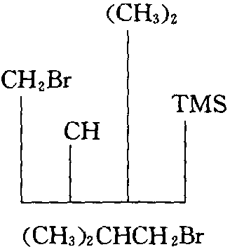 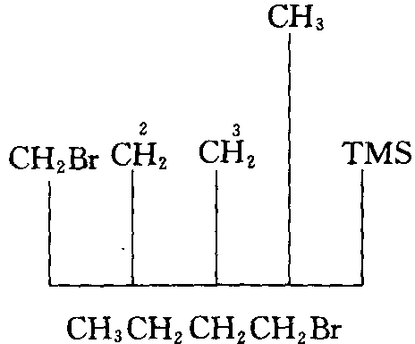
（1）A：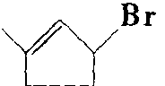 C：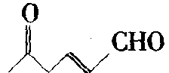 D：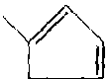、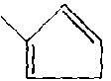、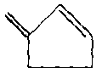 E：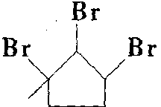 F：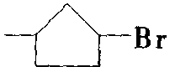 G：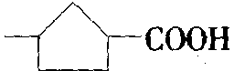 （2）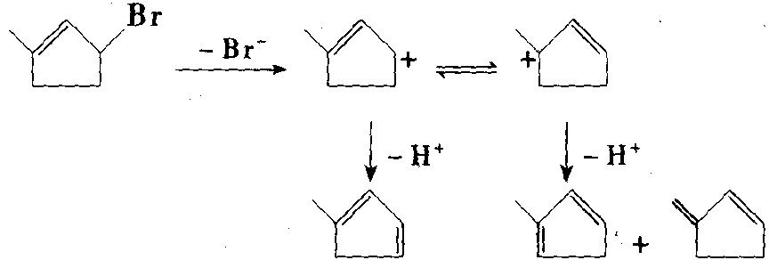 或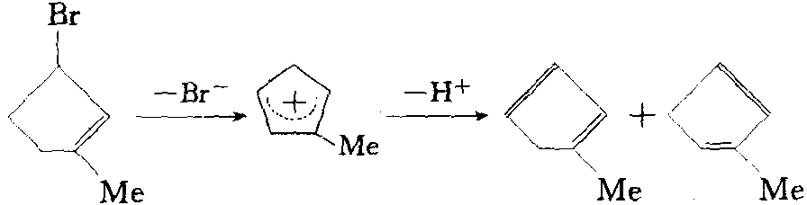 （3）因为A与AgNO₃反应时，生成的中间体碳正离子能形成p－π共轭体系，比F形成的中间体2级碳正离子稳定，所以，A的反应速率比F大。
（1）Ph₂C(OH)C≡CH＋Ph₃SnH→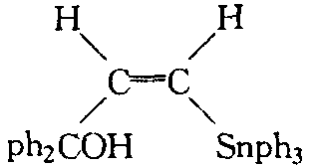（A） A＋ICl→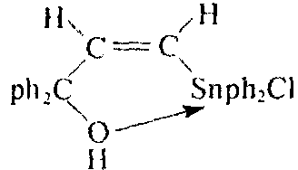（B）＋PhI （2）A形成属加成反应，B形成属取代反应。 （3）见反应式 （4）A中锡原子采用sp³杂化，构成以锡原子为中心的畸变四面体构型。由于B分子中与锡相连的苯基被氯原子取代，且红外光谱中v_{CO}和v_{OH}键的伸振频率比A分子中明显移向低场，表明O原子上电子密度有重大变化，这是OH与锡原子配位的结果，此时锡原子在A中的配位数由4变为5，锡原子采用sp³d杂化，形成以O和Cl原子为顶点的畸变三角双锥体。
（1）此大环化合物的结构是：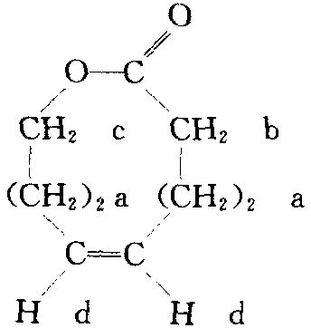 分子式为C₁₄H₂₄O₂，分子量224，与质谱数据相符。¹H NMR谱图所示： H_{a}：δ＝1.22～2.27 18H；H_{b}：δ＝2.35 2H H_{c}：δ＝4.18 2H H_{d}：δ＝5.36 2H IR谱图所示：1735cm^{－1}为酯中C＝O伸缩振动；1245cm^{－1}为酯中C＝O伸缩振动；970cm^{－1}处无吸收说明没有反式双键存在。 （2）大环化合物中的双键应该是顺式，这可从两个方面得到证实，一是上述的红外光谱中970cm^{－1}无吸收，二是在大环化合物全合成过程中从化合物D催化加氢至化合物E，其催化剂为Pd/BaSO₄，此催化剂可使炔烃加氢得到顺式烯烃。 （3）化合物A～G的结构式如下： A：HOCH₂(CH₂)₆CH₂Br B：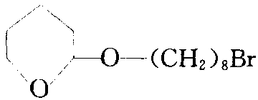 C：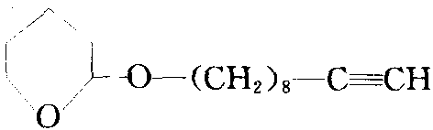 D：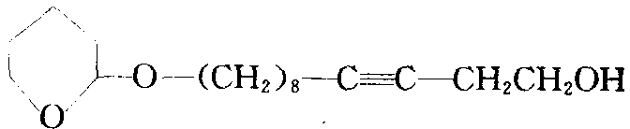 E：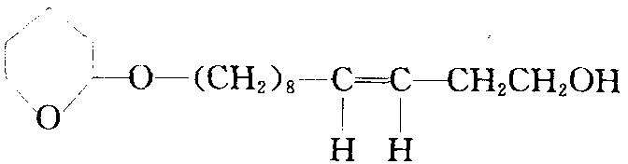 F：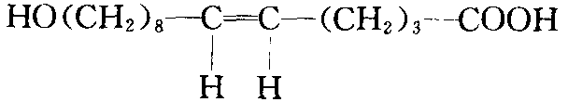 G：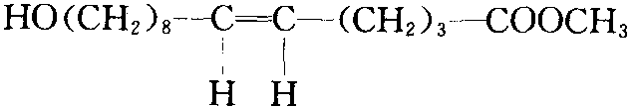 （4）